Міністерство освіти і науки України
Львівський національний університет імені Івана Франка
Факультет електроніки та комп’ютерних технологій
Кафедра системного програмування

Звіт
Про виконання лабораторної роботи №1
«ОСНОВИ АЛГОРИТМІЗАЦІЇ. НАЙПРОСТІШІ АГОРИТМИ»

Виконав:
Студент групи ФЕП-14c
Студент Шиманський М.В.

Перевірив:
Ассистент Васюта Василь Михайлович

Львів 2026
Мета: Опанувати основи, поняття та принципи побудови алгоритмів. Навчитися самостійно складати найпростіші алгоритми розв’язку математичних рівнянь.
Хід роботи
- Дослідження теоретичних відомостей.
- Дослідження у математичній формі площі трикутника
Для обчислення площі трикутника за трьома сторонами a, b, с використовується формула Герона:
p = (a+b+c)/2
(де p = півпериметр, a,b,c сторони трикутника)
$$S=\sqrt{p\left(p-a\right)\left(p-b\right)\left(p-c\right)}$$
(S = площа трикутника)
- Словесний опис алгоритму обчислення площі трикутника
3.1 Початок
3.2 Вводимо значення a,b,c
3.3 Перевіряєм умову існування трикутника :
3.3.1 Якщо a+b > c та a + c > b та b + c > a , то переходимо до пункту 3.5
3.3.2 Інакше переходимо до пункту 3.4
3.4 Виводимо, що трикутник не може існувати з такими сторонами та переходимо до пункту 3.8
3.5 Обчислюємо півпериметр трикутника за формулою p = (a+b+c)/2
3.6 Обчислюємо площу $S=\sqrt{p\left(p-a\right)\left(p-b\right)\left(p-c\right)}$
3.7 Виводимо значення S
3.8 Кінець
- Будуємо графічну блок схему алгоритму
Для виконання цього завдання я буду використовувати сайт draw.io, тому-що вже маю досвід роботи з цім інструментом.
(Рисунок 1 вставка діграми на наступній сторінці)
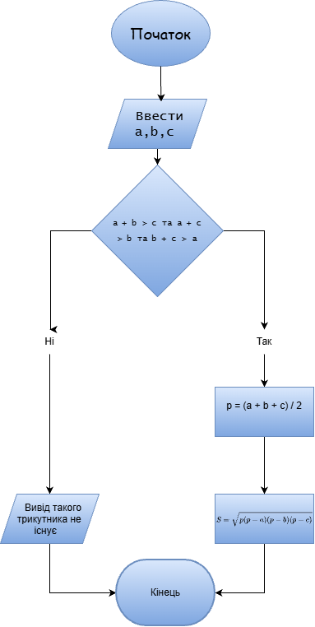

(рисунок 1)

Висновок: Виконуючи цю роботу, я опанував основи, поняття та принципи побудови алгоритмів. Навчився самостійно складати найпростіші алгоритми розв’язку математичних рівнянь.

